**南校园固定车位申请功能简易指引**

一、**登陆系统：**已办理了“南校园过夜类停车证”且未认选固定车位的教职工通过登陆“大学服务中心”使用“南校园固定车位办理”功能进行固定车位认选（目前只支持原通过“大学服务中心”办理通行证的教职工登陆办理）。

二、**申请及认选车位：**教职工在申请表单界面核实个人信息后（与原办证信息一致），在表单最后的“认选固定车位”部分进行车位认选。具体操作为：在“所在区域”选择相应停车场---系统自动筛选并显示出该停车场的可认选车位，教职工在“车位号”选择相应车位—提交申请即完成申请。注：1.如选择的该停车位有需要注意的特别情况，在备注信息会显示出来；2.车位分布平面图可在线查看也可下载pdf文件浏览。如下图所示：

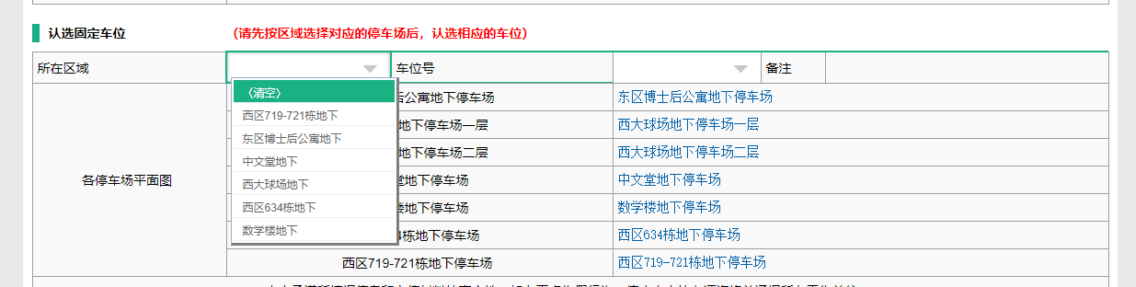

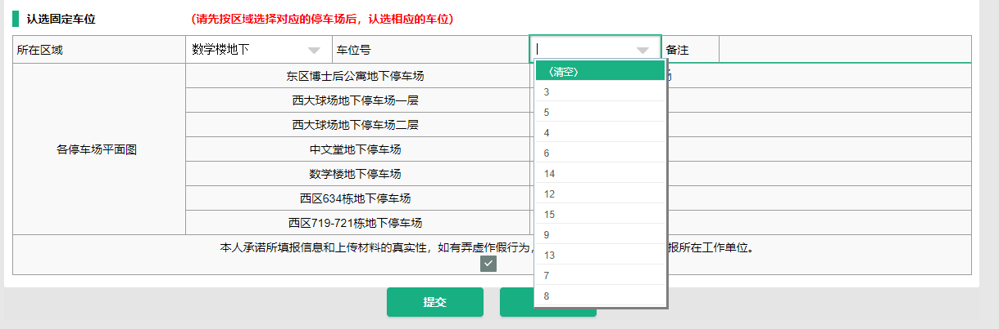

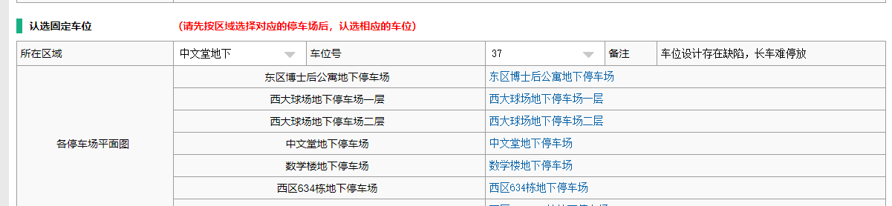

三、**职能部门审核：**教职工提交申请后，所认选的车位自动进入“锁定”状态，即其他教工暂时无法对该车位进行认选。车位认选申请将经过保卫处审核（核实资格信息等）---总务处审核（核实车位信息等）---办理手续（总务处通知物业公司挂牌等）后进入签订协议环节。

四、**签订协议：**审核通过后，教工登陆系统可看到进入了“协议签订”环节，申请的教职工补充身份证信息和应急联系电话信息，核实车位、车牌和时间信息（默认当前时间开始至2020年12月31日止）无误后，点击“本人同意上述协议内容”完成整个固定车位认选流程。如下图所示：

